【沪粤版】2019-2020学年八年级下学期期末考试物理试题（二）
(100分 60分钟)
题 号 | 一 | 二 | 三 | 四 | 总 分
得 分

一、填空题(每空2分,共32分;将答案直接填写在横线上,不必写出解题过程)
1.如果有乘客在公交车上吃具有浓重味道的食品。食品的浓重味道会很快充满整个车厢,使某些乘客感到有些“吃不消”,请用分子动理论的知识对该现象进行解释: 分子在永不停息地做无规则运动 。
2.大型载重平板车都装有很多车轮,这是通过增大 受力面积 的方式减小对路面的 压强 ,以免损坏路面。
3.五一期间小明爸爸带全家自驾游,在行车时小明看到他爸爸方向盘前的中控台上放有两包香烟,如图甲;某时刻他看到香烟突然向中控台的左侧移动,如图乙。此时是因为车突然 右转 (选填“加速”“减速”“左转”或“右转”)而因 惯性 造成的。
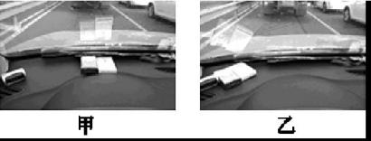

4.小金将长为0.6 m、质量可忽略不计的木棒搁在肩上,棒的后端A挂一个重40 N的物体,肩上支点O离后端A的距离为0.2 m,他用手沿竖直方向压住前端B使木棒保持水平平衡,如图所示,小金的质量为50 kg,则此时手压木棒的压力大小为 20 N。
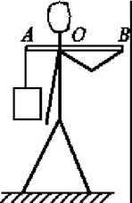
5.如图,空中的加油机正在给战机加油,以加油机为参照物,战机是 静止 (选填“运动”或“静止”)的。因为流速越大压强越 小 的原因,导致飞机机翼上、下表面存在压强差,所以飞机能够在空中飞行。
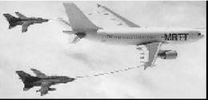
6.根据如图提供的图文信息,可以揭示的物理规律是 力的作用是相互的 。
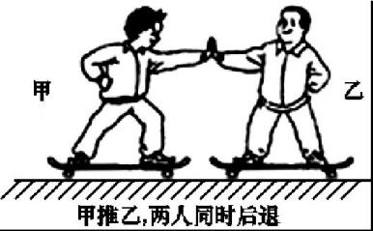
7.形状不规则的石块静止在水平桌面上,O为重心。请画出它所受力的示意图。

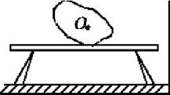

答案:如图所示
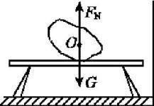
8.在平静的池水中漂浮有一个木球,木球的体积为4 dm³,露出水面的体积为总体积的$\frac{1}{4}$,那么木球受到的浮力为 30 N,木球的密度为 0.75×10³ kg/m³(g=10 N/kg)。
9.物块A静止在粗糙程度均匀的水平桌面上,如图甲所示,物块A受到水平拉力F的作用,拉力F随时间t变化关系如图乙所示。小萍从t=0开始,每隔2 s记录一次物块A的位置(用“”表示物块A),如图丙所示。6 s~12 s内物块所受的摩擦力为 6 N,10 s~14 s内物块的平均速度为 5.5 cm/s。
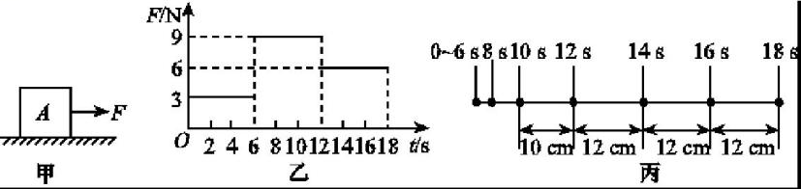

10.小可在A端用如图所示的动滑轮匀速提起200 N的水桶,若不计绳重、滑轮重及摩擦,则小可拉绳子A端的动力为 100 N;实际测得A端的拉力为110 N,不计绳重及摩擦,则滑轮重为 20 N。
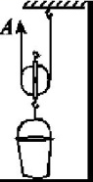
二、选择题(每小题3分,共21分;每小题给出的四个选项中,只有一个选项符合题意,请把符合题意的选项序号填入下列表格内,答案未填入表格内的不能得分)
题 号 | 11 | 12 | 13 | 14 | 15 | 16 | 17
答 案 | D | D | B | A | A | D | C

11.共享单车是节能环保的交通工具。关于小秦骑共享单车上学的情形,下列说法正确的是
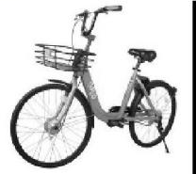
A.小秦骑行的速度最高可以达到50 m/s
B.小秦骑车转弯时,运动状态没有发生改变
C.小秦下坡时不蹬车,单车越来越快是因为惯性增大
D.小秦在骑行过程中,相对于路旁的建筑物是运动的
12.你站在地球表面,大气对你正面的压力大约是
A.60 N B.600 N
C.6000 N D.60000 N
13.如图,物体甲从A点沿直线运动到B点,再从B点沿直线运动到C点,物体乙沿直线直接从A点运动到C点,则两物体从A到C的运动过程中
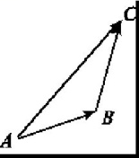
A.路程相等,位置的变化相同
B.路程不等,位置的变化相同
C.路程相等,位置的变化不同
D.路程不等,位置的变化不同

14.下列关于运动和力的说法正确的是
A.气体和液体、固体一样也有惯性
B.如果运动的物体不受外力作用,它将慢慢停下来
C.风吹树叶沙沙响,说明不接触的物体之间也有力的作用
D.竖直上抛的物体运动到最高点时速度为0,此刻物体处于静止状态
15.如图所示,小红站在商场匀速向上运动的自动扶梯上,她受到的力有
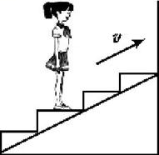
A.重力和支持力
B.重力、支持力和水平向右的摩擦力
C.重力、支持力和水平向左的摩擦力
D.重力、支持力和斜向上的摩擦力
16.在一支平底试管内装入适量铁砂,然后将其先后放入装有甲、乙两种不同液体的烧杯中,试管静止时的状态如图所示。下列说法正确的是
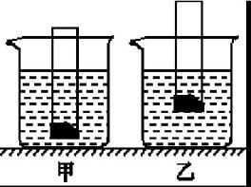
A.试管在甲液体中受到的浮力较大
B.试管在乙液体中受到的浮力较大
C.装有甲液体的烧杯底部所受压强较大
D.装有乙液体的烧杯底部所受压强较大
17.如图所示,一个放有砝码的容器浮在水槽的水面上,容器底部到水面的距离为h,当不断地向水中加入食盐时,下列能正确反映h与食盐质量m之间关系的是

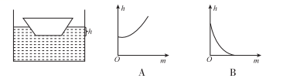
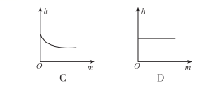
三、实验题(第18小题8分,第19小题8分,第20小题8分,共24分)
18.如图1所示是探究“动滑轮工作时的特点”的实验装置。
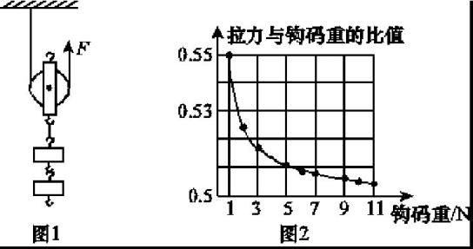
(1)实验时,应竖直向上拉动使钩码 匀速(2分) 上升;
(2)小军记录的数据如下表,分析数据可知,使用动滑轮可以 省力(2分) ;
实验次数 | 1 | 2 | 3
钩码重/N | 2 | 4 | 6
测力计示数/N | 1.1 | 2.1 | 3.1

(3)小军继续实验,并作出拉力与钩码重的比值随钩码重的变化图像,如图2所示。分析图像可知,钩码越重,拉力与钩码重的比值就越接近 0.5(2分) (填数值),由此他推理得出:在不计动滑轮重时,使用动滑轮可以省 一半(2分) 的力。
19.如图是“测量小车沿斜面下滑的平均速度”的实验装置。
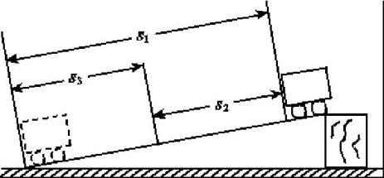
(1)该实验的原理是 v=$\frac{s}{t}$(2分) ;
(2)该实验的目的是使用刻度尺和 停表(或秒表,2分) 测量平均速度。实验时可观察到小车沿斜面顶端下滑到斜面底端的运动是 变速(2分) (选填“匀速”或“变速”)直线运动;
(3)实验中测得小车通过路程s₁的平均速度为v₁,通过路程s₃的平均速度为v₃,则v₁、v₃的大小关系是 v₃>v₁(2分) 。
20.小彤在探究影响浮力大小因素时,做了如图甲所示的实验,请你根据小彤的实验探究回答下列问题:
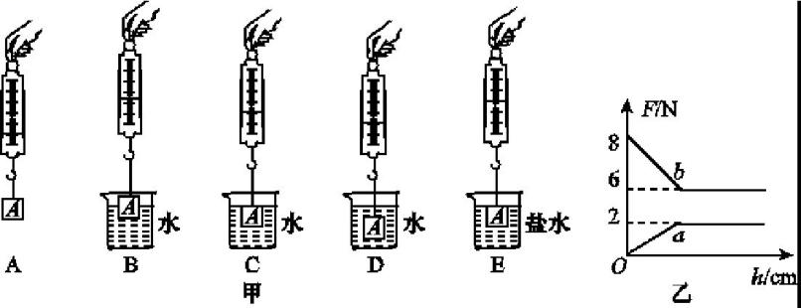
(1)要研究浮力与物体排开液体体积的关系,则需要分析图A与 B、C(2分) 两图的数据;
(2)实验结束后,小彤绘制了弹簧测力计对物体A的拉力和物体A所受浮力随浸入液体深度变化的图线,如图乙所示(ρ_{水}=1.0×10³ kg/m³,g=10 N/kg)。分析图像可知:
①曲线 a(2分) (选填“a”或“b”)描述的是物体A所受浮力的变化情况;
②该物体所受的重力为 8(2分) N,密度为 4×10³(2分) kg/m³。
四、计算与推导题(第21小题6分,第22小题8分,第23小题9分,共23分)
21.物体做变速直线运动可以等效看成物体做匀速直线运动,此匀速直线运动的速度称为平均速度,等于总路程除以总时间。小明从家到学校的路上,前一半路程的平均速度是v₁,后一半路程的平均速度是v₂,请推导出小明全程的平均速度v=$\frac{2v_{1}v_{2}}{v_{1}+v_{2}}$。
证明:设总路程为s,则
前一半路程所用的时间t₁=$\frac{s}{2v_{1}}$(2分)
后一半路程所用的时间t₂=$\frac{s}{2v_{2}}$(2分)
全程的平均速度v=$\frac{s}{t_{1}+t_{2}}=\frac{s}{\frac{s}{2v_{1}}+\frac{s}{2v_{2}}}=\frac{2v_{1}v_{2}}{v_{1}+v_{2}}$(2分)
22.如图甲,一重为G的物体静止在水平地面上,用一细线竖直向上拉物体,拉力的大小为F。
(1)若F<G,求F_{压}与G、F之间的关系;
(2)若G=30 N,将细线竖直系在质量不计的杠杆A端,O为杠杆的支点,已知AO=2BO,要使地面对物体的支持力为零,应在B端竖直向下施加多大的力(杠杆始终保持水平)?
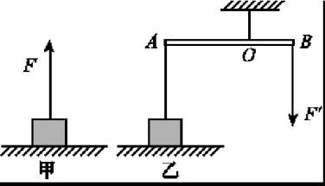
解:(1)物体受到三个力的作用:竖直向上的支持力F_{支}、拉力F和竖直向下的重力G(1分)
F_{支}和F的合力向上,大小为F_{合}=F_{支}+F(1分)
物体保持静止,根据平衡条件可得,F_{合}=G(1分)
则F_{支}=G-F(1分)
又因为力的作用是相互的,所以F_{压}=F_{支}=G-F(1分)
(2)当支持力F_{支}=0时,绳的拉力F=G(1分)
根据杠杆的平衡条件可得,F·AO=F'·BO(1分)
则F'=$\frac{AO}{BO}$·F=2F=2G=60 N (1分)
23.重为8 N的物体挂在弹簧测力计下面,浸没在如图所示的圆柱形容器内的水中,此时弹簧测力计的示数为6 N,已知容器的底面积为100 cm²(g=10 N/kg)。求:
(1)物体受到的浮力;
(2)物体的密度;
(3)物体浸没在水中后,容器对水平桌面增大的压强。
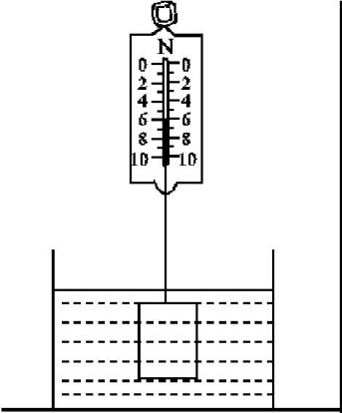
解:(1)由题意可知,弹簧测力计的示数为6 N,则物体受到的浮力
F_{浮}=8 N-6 N=2 N (1分)
(2)物体的质量m=$\frac{G}{g}=\frac{8N}{10N\text{/}kg}$=0.8 kg (1分)
由F_{浮}=ρ_{水}gV_{排}可得,排开水的体积
V_{排}=$\frac{F_{\text{浮}}}{ρ_{\text{水}}g}=\frac{2N}{1\text{.}0×10^{3}kg\text{/}m^{3}×10N\text{/}kg}$=2×10⁻⁴ m³ (2分)
因物体浸没在水中,故V_{物}=V_{排}=2×10⁻⁴ m³ (1分)
则物体的密度ρ=$\frac{m}{V_{\text{物}}}=\frac{0\text{.}8kg}{2×10^{\text{-}4}m^{3}}$=4×10³ kg/m³ (1分)
(3)物体浸没在水中后,容器对水平桌面增大的压力
F=8 N-6 N=2 N (1分)
则容器对水平桌面增大的压强
p=$\frac{F}{S}=\frac{2N}{100×10^{\text{-}4}m^{2}}$=200 Pa (2分)

